UAGRM 1er Examen de MAT – 103 Grupo AI

Nombre................................................................................................................................................

1. Conteste en forma clara y concisa:
- ¿Qué limitaciones tiene a su juicio la Regla de Cramer en la resolución de sistemas de ecuaciones lineales?.
- Aplicando la función determinante, ¿Cómo se puede determinar si una matriz es singular?
- ¿Qué condición debe establecerse, sobre las matrices A y B?, para que sea valida la igualdad: (A+B)² =A² + 2AB + B²
- Defina que es un sistema homogéneo y analice sus posibilidades de solución.
- El producto elemental 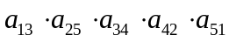 , ¿Que signo tiene?

2. Dadas las matrices 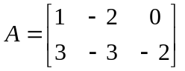, 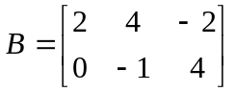 y 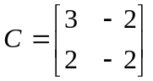 determinar la
matriz X de las siguiente ecuación matricial: 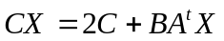.

3. Analizar el siguiente sistema 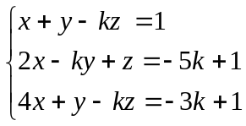
¿ Para que valores de k el sistema no tiene solución ? ¿ tiene exactamente una solución ?
¿ tiene infinidad de soluciones ?
4. Determinar el valor de x si 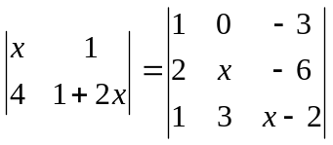.
5. Daniel tiene 575 $us (dólares) en billetes de uno, de cinco y de diez. En total tiene 95 billetes.
La cantidad de billetes de uno más la cantidad de billetes de diez menos cinco es igual al doble
de la cantidad de billetes de cinco. ¿Cuántos billetes de cada denominación tiene?
6. Si 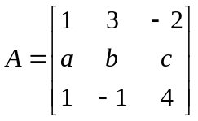 y det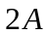=16. Utilizando propiedades de la función determinante calcular:
a) det 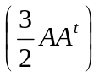 b) det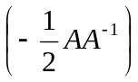 c) 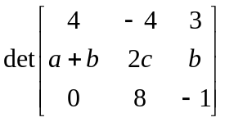
7. Sean 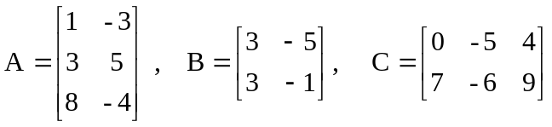. Encontrar por definición de las operaciones entre matrices el valor de los siguientes elementos:
a) 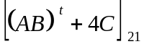 b) 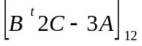 c) 